Приложение к теме 1.1.

Приложение 1

Приложение 2
Портрет В.О. Ключевского.

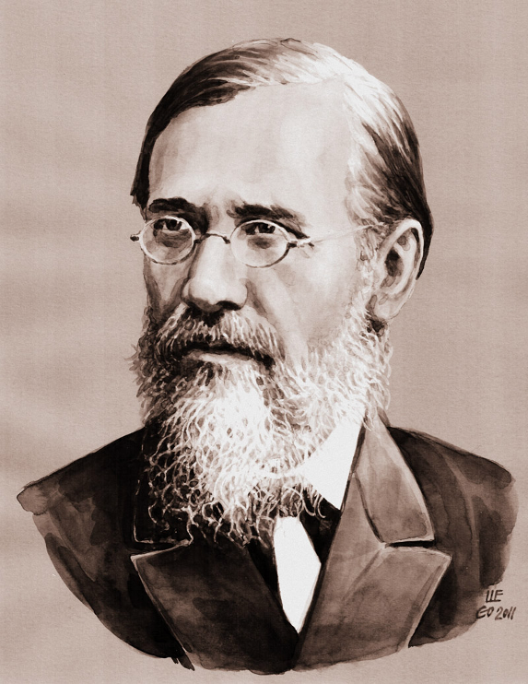

Приложение 3

Первый портрет Геродота.

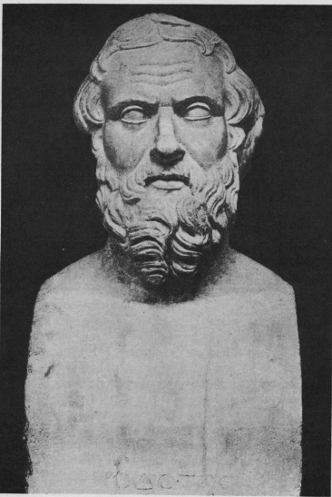

Второй портрет Геродота

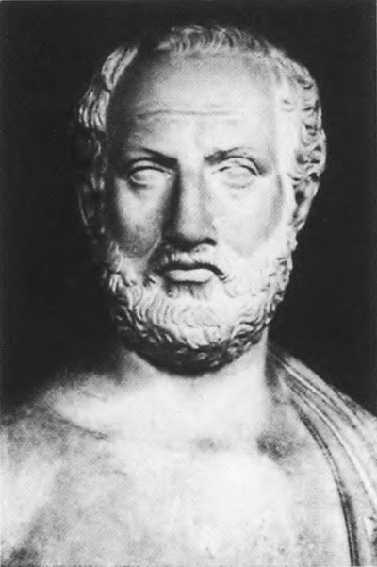

Приложение 4

Приложение 5

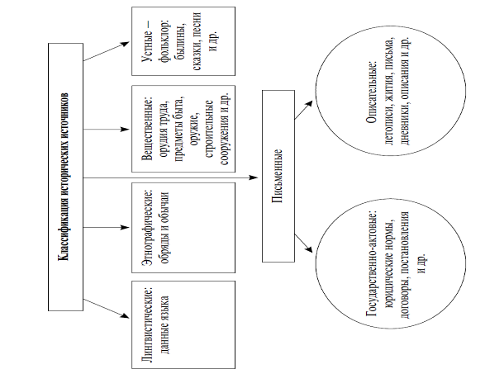

Приложение 6

Приложение 7

Портрет В.Н. Татищева

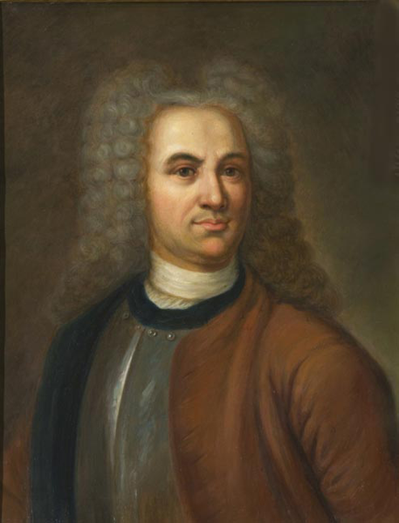

Приложение 8

Портрет Н.К. Карамзина

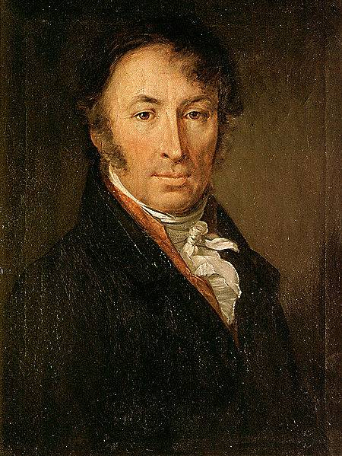

Приложение 9

Первый портрет С.М. Соловьёва

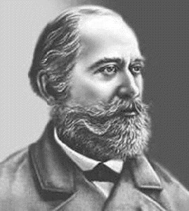

Второй портрет С.М. Соловьёва

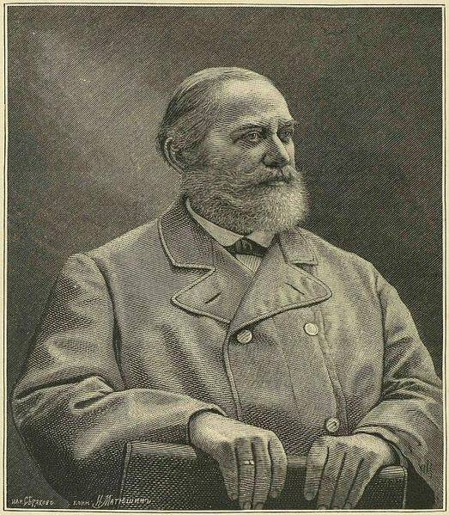

Приложение 10

Портрет В.О. Ключевского

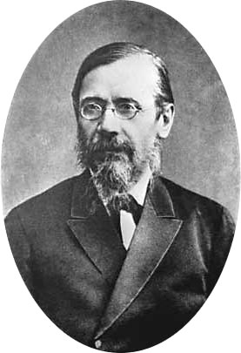

Приложение 11

Портрет М.Н. Покровского

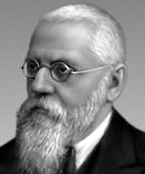

Приложение 12

Портрет К. Маркса

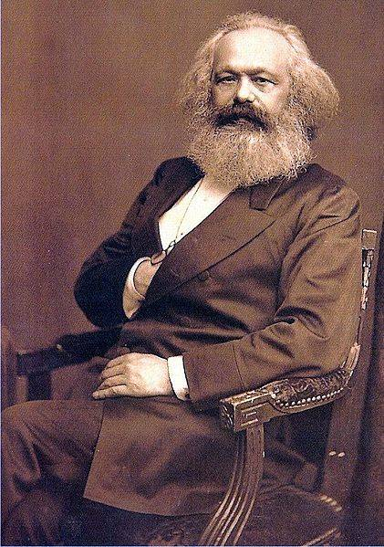

Портрет Ф. Энгельса

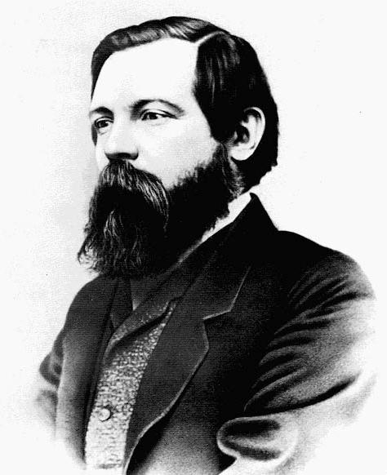

Приложение 13

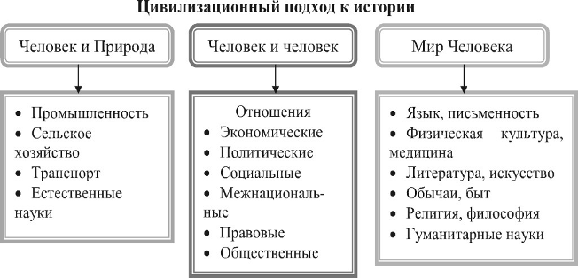

Приложение 14

Портрет О.Шпенглера

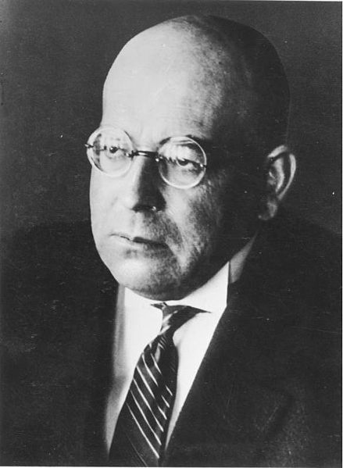

Портрет А. Тойнби

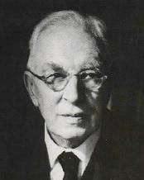

Портрет Н.Я. Данилевского

